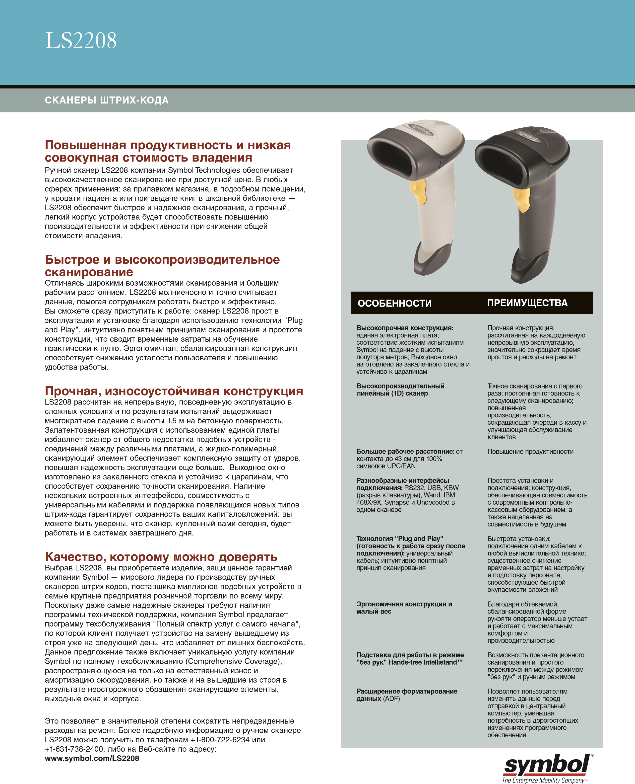

**Основные технические характеристики LS2208**

**Механические характеристики**

|  |  |
| --- | --- |
| Размеры: | 15,2 см В x 6,3 см Ш x 8,4 см Г |
| Масса: | 146 г |
| Напряжение и | 5 вольт +/- 10% при 130 мА (номинальный ток) – |
| сила тока: | 175 мА (максимальный ток) |
| Источники питания: | От основного оборудования контрольнокассового пункта или от внешнего блока питания |
| Цвет корпуса: | Белый - цвета кассовых аппаратов, или черный (Twilight Black) |

**Рабочие характеристики**

|  |  |
| --- | --- |
| Тип сканирующего устройства: | Двунаправленный |
| Источник света: | Лазерный диод с длиной волны 650 нм |
| Частота сканирующего элемента: | 50 Гц |
| Скорость сканирования: | 100 сканирований в секунду в стандартном режиме |

Номинальное рабочее Для 100% стандартных символов U.P.C./EAN от расстояние: контактной позиции до 43 см

|  |  |
| --- | --- |
| Минимальный контраст штрих-кода: | Минимум 20% разности отраженной энергии |
| Поворот (Наклон):1 | 1 +/- 30 градусов |
| Поперечный угол: 2 | 2 +/- 65 градусов |
| Скос (отклонение от вертикали): 3 | 3 +/- 60 градусов |
| Поддерживаемые | UPC/EAN, UPC/EAN с дополнениями, UCC/EAN |
| штрих-коды: | 128, Code 39, Code 39 с полным ASCII, Code 39  TriOptic, Code 128, Code 128 с полным ASCII,  Codabar, Interleaved 2 из 5, Discrete 2 из 5,  Code 93, MSI, Code 11, IATA, варианты RSS, Chinese 2 из 5 |
| Поддерживаемые | RS232, разрыв клавиатуры, Wand, IBM 468X/9X, |
| интерфейсы: | USB, Synapse и Undecoded |
| **Окружающая среда** |  |

Рабочая температура: От 0° до 50° C

Температура хранения: От -40° до 70° C

**О компании Symbol Technologies**

Влажность: Относительная влажность 5–95 % , без конденсации

|  |  |
| --- | --- |
| Противоударные | Устройство функционирует нормально после |
| свойства: | многократных падений на бетон с высоты 1,5 м |
| Стойкость к | Невосприимчив к стандартному освещению в |
| внешнему | офисах и производственных помещениях, |
| освещению: | а также к прямому освещению солнечными лучами |

Стойкость к электрос Выдерживает разряд 15 кВ в воздухе и разряд татическим разрядам: 8 кВ на корпус

**Принадлежности**

Подставка для 20-61019-01 или 20-61019-02

работы в режиме "без рук" Hands-free IntellistandTM:

**Нормативная информация**

Электробезопасность: Сертификация UL1950, CSA C22.2 No. 950, EN60950/IEC950

|  |  |
| --- | --- |
| Электромагнитные | FCC Часть 15 Класс B, ICES-003 Класс B, |
| помехи (EMI/RFI): | Европейское Сообщество: Директива по EMC, Австралия: SMA, Тайвань: EMC, Япония: VCCI/MITI/Dentori |
| Лазерная безопасность: | CDRH класс II, IEC класс 2 |
| Экологические | Соответствует директиве 2002/95/EEC об |
| показатели: | ограничениях на использование опасных материалов (RoHS) |

**Гарантия**

На LS 2208 распространяется гарантия от дефектов изготовления и используемых материалов на срок 5 лет (60 месяцев) с даты отгрузки, при условии, что изделие на будет подвергнуто изменениям конструкции и будет эксплуатироваться в нормальных условиях, согласно инструкции. Подробную информацию можно найти в полном тексте гарантии.

1. Поворот (Наклон): контролируется поворотом запястья в направленииили против часовой стрелки
2. Поперечный угол: контролируется движением запястья вверх или вниз
3. Поворот (Отклонение направления): контролируется поворотомзапястья слева направо или наоборот

Компания Symbol Technologies, Inc., The Enterprise Mobility Company™ – признанный во всем мире лидер в области корпоративных мобильных технологий, поставляющий продукты и решения для сбора, передачи между точками деловой активности и обработки информации в режиме реального времени. Корпоративные мобильные решения Symbol объединяют в себе передовые технологии ввода данных, мобильные вычислительные платформы, инфраструктуру беспроводных сетей, мобильное программное обеспечение, а также сервисные программы мирового класса. Практика показывает, что изделия и системы компании Symbol повышают производительность работы персонала, сокращают эксплуатационные затраты, способствуют росту эффективности и реализуют конкурентные преимущества для ведущих мировых компаний в области розничной торговли, перевозок и логистики, производства и оптовых продаж, а также для центров распределения, правительственных ведомств и медицинских учреждений. Дополнительную инфолрмацию можно найти на сайте **www.symbol.com**

|  |  |  |  |  |
| --- | --- | --- | --- | --- |
| *Главный офис компании*  **Symbol Technologies, Inc.**  One Symbol Plaza  Holtsville, NY 11742-1300  ТЕЛ.: +1.800.722-6234/ +1.631.738.2400  ФАКС: +1.631.738.5990 | *Для Азиатско-Тихоокеанского региона*  **Symbol Technologies Asia, Inc.**  (Сингапурский филиал)  Asia Pacific Division  230 Victoria Street #12-06/10  Bugis Junction Office Tower  Singapore 188024  ТЕЛ.: +65.6796.9600 | *Для Европы,Ближнего Востока и*  *Африки*  **Symbol Technologies**  EMEA Division  Symbol Place, Winnersh Triangle  Berkshire, England RG41 5TP  ТЕЛ.: +44.118.9457000  ФАКС: +44.118.9457500 | *Для Северной Америки,Латинской*  *Америки и Канады*  **Symbol Technologies**  Северная и Южная Америка  One Symbol Plaza  Holtsville, NY 11742-1300  ТЕЛ.: +1.800.722-6234/ +1.631.738.2400  ФАКС: +1.631.738.5990 | **Сайт компании Symbol** Для получения полного списка филиалов и деловых партнеров компании Symbol обратитесь по Интернет-адресу: **www.symbol.com**  **Электронная почта** info@symbol.com |

ФАКС: +65.6796.7199

Изделие № DS-LS2208 Напечатано в США 09/06 © 2006 Symbol Technologies, Inc. Все права защищены. Компания Symbol сертифицирована по стандартам ISO 9001 и ISO 9002 UKAS, RVC и RAB. Спецификации могут быть изменены без уведомления. Symbol® является зарегистрированным товарным знаком компании Symbol Technologies, Inc. Все остальные товарные знаки и знаки обслуживания являются собственностью соответствующих владельцев. За сведениями о наличии систем, продуктов, услуг или конкретной информации в отношении DS-LS2208 09/06 RU вашей страны обращайтесь в местное представительство или к официальному деловому партнеру компании Symbol Technologies.

